Errata tuto 1 Physique : Correction

Données pour l’exercice 1 : g = 9,81 m.s^-2

Q3) l’item 3E est annulé

Q8) Application numérique erronée: d = v0 * sqrt (2H / g) = 3 * sqrt (2 * 10 / 9,81) = 4,3 m Perceval se trouve à 4 m donc on ne peut pas encore affirmer que la clé touche Perceval ou lui passe au-dessus (la suite du raisonnement reste juste)

Schéma de l’ECG lisible:
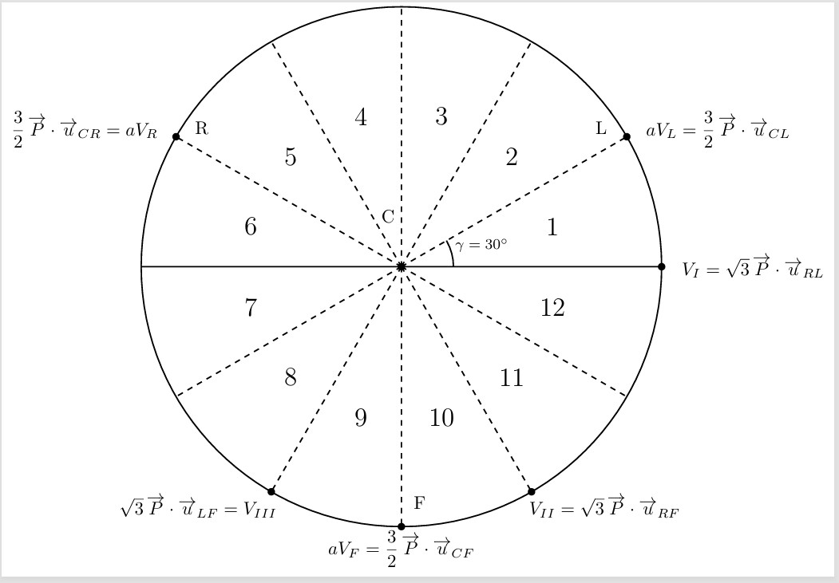

Q10C) cet item est doublement faux: l’expression de P n’est pas la bonne (mauvais développement des carrés + il y a un problème dans la projection du vecteur P car la base utilisée n’est pas orthonormée (il aurait fallu soit utiliser les vecteurs unitaires associés à aVF et Vi ou aVL et Vii)

Q11) il s’agit d’un QCM, il peut donc y avoir plusieurs bonnes réponses Q12C, D et E) errata dans la correction, voici la version corrigée

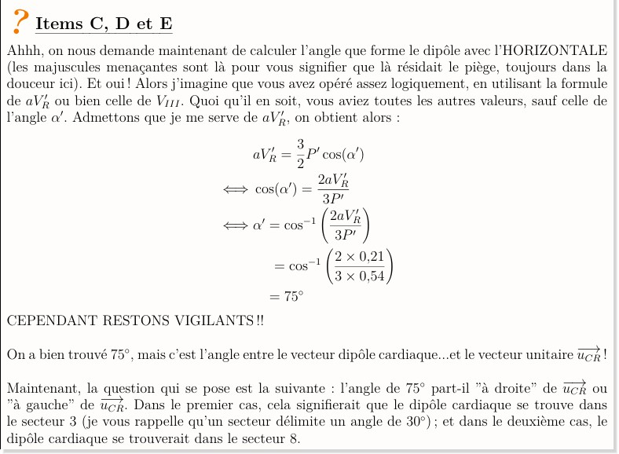
(suite ci-dessous)

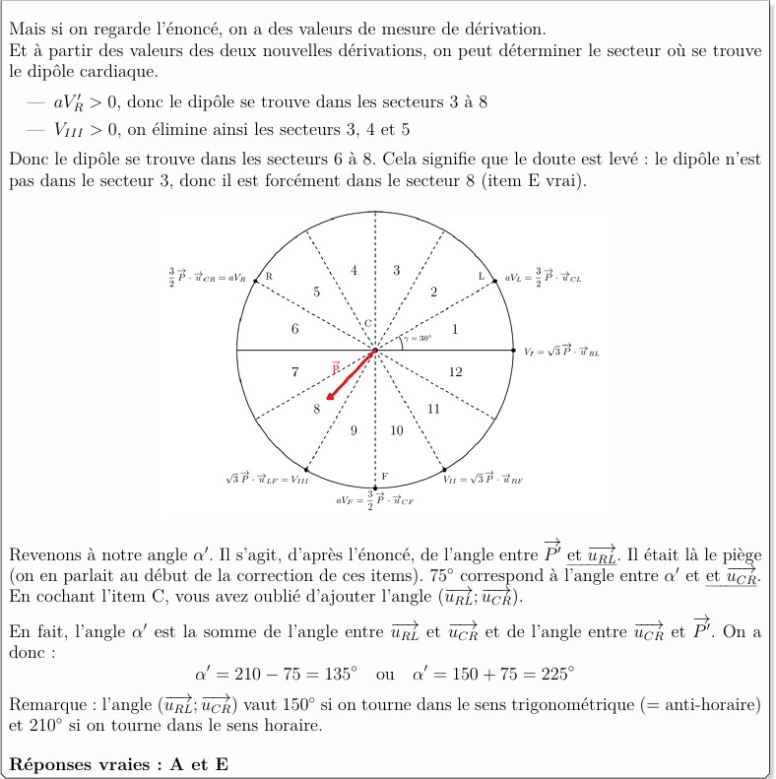

AUCUN CHANGEMENT DANS LES BILANS DE RÉPONSE

